Quel temps fait-il aujourd’hui?
Il fait… | Il fait… | Il fait… | Il fait…
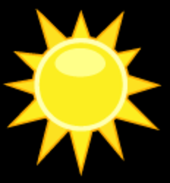 | 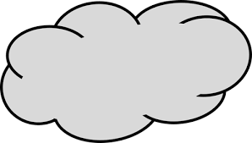
beau | mauvais | chaud | froid
mooi | slecht | warm | koud

Quel temps fait-il aujourd’hui?
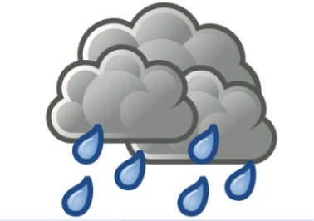 | 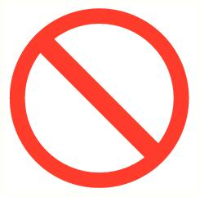  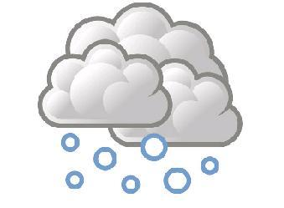
Il pleut. | Il ne pleut pas. | Il neige. | Il ne neige pas.
Het regent. | Het regent niet. | Het sneeuwt. | Het sneeuwt niet.

Quel temps fait-il demain?

Il va faire… |  |  |  | Il va…
mooi | slecht | warm | koud | regenen | sneeuwen
beau | mauvais | chaud | froid | pleuvoir | neiger

